การพัฒนาต้นแบบฐานข้อมูลที่ผู้ดูแลระบบหน่วยย่อยสามารถออกแบบร่วมกันอย่างอิสระ
กรณีศึกษาการจัดเก็บข้อมูลทางการแพทย์ในพื้นที่ชนบท
Development Model of Database for sub Administrator by Collaborate Management.
Case Study: Medical Information in Countryside.
นายเศรษฐชัย ใจฮึก¹ , ผศ.ดร.สรุศักดิ์ มังสิงห์²
¹สำนักวิชาคอมพิวเตอร์และเทคโนโลยีสารสนเทศ มหาวิทยาลัยราชภัฏเชียงราย เลขที่ 80 ม.9 ถนนพหลโยธิน ตำบลบ้านดู่ อำเภอเมือง จังหวัดเชียงราย รหัสไปรษณีย์ 57100 โทรศัพท์ +668-97555257 seatachai@gmail.com
²สาขาวิชาเทคโนโลยีสารสนเทศ คณะเทคโนโลยีสารสนเทศ มหาวิทยาลัยศรีปทุม อาคารสยามบรมราชกุมารี (อาคาร 5) ชั้น 8 เลขที่ 2410/2 ถนนพหลโยธิน เขตจตุจักร กรุงเทพ รหัสไปรษณีย์ 10900 โทรศัพท์ +668-18269680 smungsing@gmail.com

บทคัดย่อ
งานวิจัยนี้เป็นการแก้ไขปัญหาของระบบการจัดเก็บข้อมูลการบริการผู้ป่วยทางการแพทย์ที่มีการดำเนินงานภาระกิจบริการร่วมกัน ในพื้นที่ชนบท เนื่องจากสภาพปัญหา 1) แต่ละหน่วยงานต่างจัดเก็บข้อมูลของตนเองและไม่มีการเชื่อมโยงข้อมูลระหว่างกัน 2) การตรวจสอบข้อมูลการให้บริการและประวัติข้อมูลการรักษาทำได้ยากเนื่องจากคนส่วนมากในชุมชนเป็นบุคลไร้สัญชาติ และไม่มีเลขบัตรประชาชนอ้างอิง และ 3) พื้นที่ดำเนินการเป็นแหล่งชนบทไม่มีอินเตอร์เน็ตในการเชื่อมโยงระบบเครือข่าย
ดังนั้นผู้วิจัยได้พัฒนาต้นแบบซอฟแวร์สำหรับการจัดเก็บข้อมูลการบริการผู้ป่วยฯ โดยอ้างอิงลักษณะความต้องการเพื่อการเก็บข้อมูลของหน่วยงานแพทย์ที่ออกบริการในชุมชนชนบท ได้ข้อสรุปคือ 1) ซอฟแวร์สามารถให้ผู้ดูแลระบบของแต่ละฝ่ายออกแบบฐานข้อมูลร่วมกันได้อย่างอิสระ โดยคงพื้นฐานให้ระบบฐานข้อมูลสามารถใช้งานร่วมกันได้ และข้อมูลต้องครอบคลุมในเนื้อหาของแต่ละหน่วยงานอย่างครบถ้วน 2) ระบบฐานข้อมูลกลางต้องสามารถให้บริการข้อมูลแบบเครือข่ายได้ แม้จะอยู่ในพื้นที่ไม่มีสัญญาณอินเตอร์เน็ต และสามารถอัพเกรดข้อมูลให้ทันสมัยเมื่อระบบถูกเชื่อมต่ออินเตอร์เน็ต และ 3) ระบบการกรอกข้อมูลของเจ้าหน้าที่ (User) ต้องอยู่ในรูปแบบการใช้งานที่ง่ายและไม่เปลี่ยนแปลงจากการกรอกข้อมูลในรูปแบบเดิม
ผลการวิจัยระบบต้นแบบซอฟแวร์พบว่า ความพึงพอใจโดยเฉลี่ยของผู้ใช้งานด้านการทำงานได้ตามฟังก์ชันงานของระบบอยู่ในระดับดี (=4.28) และความพึงพอใจโดยเฉลี่ยของผู้ใช้งานด้านความง่ายต่อการใช้งานระบบอยู่ในระดับปานกลาง คือ (=3.42)
คำสำคัญ : ฐานข้อมูล, การจัดเก็บข้อมูล, การแพทย์

Abstract
This research is fix the problem of the information management because: 1) Information dissemination- every different department keep information and is not able to share. 2) No Identification ID- the patient does not have Identification or no citizenship which causes the lack of information or delayed treatment. 3) No access to internet- the place doesn’t have the ability to connect to the internet which gives an accurate information to the disease.
For these reasons, the researcher causes to develop a model to keep the information and have a meeting to conclude: 1. Sub-Administrator should be able to design the database together and have a material for coverage. 2. Center data base system could serve the network even though the place has no internet connection. 3. The pattern of Input Data Base should be simple and easy like a Microsoft Excel.
The average satisfaction of the user side in function system is in the good level (=4.28) and The average satisfaction of the user side in use is in the medium level (=3.42).

Keyword: | Database, Storage, Medical

1.บทนำ

ปัจจุบันการออกหน่วยบริการทางการแพทย์ใน จ.เชียงราย มีหน่วยงานทางราชการและเอกชนเข้าร่วมโครงการเป็นจำนวนมาก เช่น สำนักงานเหล่ากาชาดจังหวัดเชียงราย ,องค์การบริหารส่วนท้องถิ่น ,ศูนย์พัฒนาชาวเขา และ ศูนย์กลางศึกษานอกโรงเรียน เป็นต้น โดยส่วนมากแต่ละหน่วยงานจะมีแผนการดำเนินการตรวจเยี่ยมในช่วงเวลาเดียวกัน เพื่อดำเนินการจัดกิจกรรมให้ความรู้ กิจกรรมรักษาผู้ป่วย หรือกิจกรรมอื่นๆ ในพื้นที่ชนบทห่างไกล เพื่อบรรเทาทุกข์ให้แก่ประชาชนที่ด้อยโอกาส ซึ่งแต่ละหน่วยงานจะมีการจัดเก็บข้อมูล เพื่อจัดทำรายงานสรุปแผนดำเนินการ เช่น รายงานผลการปฏิบัติการ รายงานสถิติประชากร รายงานวิเคราะห์ผล และงบประมาณค่าใช้จ่าย เป็นต้น
ในกรณีผู้ได้รับบริการเป็นกลุ่มชาวเขาและเป็นคนไม่มีสัญชาติ ไม่มีบัตรประชาชน จึงไม่สามารถนำมาอ้างอิงกับระบบทะเบียนราชได้ ในการจัดเก็บข้อมูลการเข้าเยี่ยมผู้ป่วยของแต่ละหน่วยงานทางการแพทย์พบว่า ส่วนใหญ่เจ้าหน้าที่มีการจัดเก็บข้อมูลโดยใช้โปรแกรม MS Excel และบางส่วนจะบันทึกข้อมูลการรักษาของผู้ป่วยลงในกระดาษเอกสารตามแบบฟอร์ม ด้วยสาเหตุเช่น การเลือกใช้บุคลกรที่ไม่ตรงกับสายงาน หรือการขาดบุคลากรที่มีความสามารถทักษะด้านสารสนเทศทางคอมพิวเตอร์ ทำให้ข้อมูลที่ถูกจัดเก็บเกิดความซ้ำซ้อน ตลอดจนฐานข้อมูลของแต่ละหน่วยงานมีรูปแบบที่แตกต่างกันเนื่องจากความต้องการของผู้ใช้งาน (Requestment) แต่ละองค์กรไม่เหมือนกัน จึงเกิดปัญหาเมื่อทำการเชื่อมโยงข้อมูลตามมา ซึ่งจะมีเพียงหน่วยงานบางส่วนได้พัฒนาฐานข้อมูลการให้บริการเป็นของตนเอง และมีพนักงานในสายงานที่เชี่ยวชาญ
ในงานวิจัย เน้นพิจารณาการจัดการฐานข้อมูลประชากรที่ไม่มีบัตรประชาชน เช่น กลุ่มของชาวเขา และคนอพยพ ด้วยกลุ่มประชากรเหล่านี้ ส่วนมากจะเขียนไม่เป็น และมีชื่อที่สะกดได้ยาก เมื่อเปลี่ยนชื่อ หรือนามสกุลหรือเปลี่ยนที่อยู่จะทำให้ไม่สามารถติดตามตรวจสอบได้ ซึ่งในส่วนภาระงานจัดเก็บข้อมูลที่เคยกระทำมาจะถูกจัดทำโดยหน่วยทหารพรานที่เป็นครูอาสาประจำการอยู่ในพื้นที่สูง หรือหน่วยงานทางการแพทย์ของชุมชน นอกจากนั้นยังมีข้อมูลการรักษาและการตรวจเยี่ยมจากหน่วยแพทย์เคลื่อนที่ ด้วยข้อจำกัดของพื้นที่ชนบทห่างไกลความเจริญทำให้การสื่อสารอินเตอร์เน็ตเข้าไม่ถึง ทำให้เกิดด้านปัญหาด้านความถูกต้องของข้อมูลและความเป็นปัจจุบันของข้อมูล ดังนั้นการออกแบบระบบฐานข้อมูลจึงจำเป็นต้องมีระบบที่มีความสามารถใช้งานได้ทั้งระบบออฟไลน์ และทำการอัพเดทข้อมูลได้เมื่อมีสัญญาณอินเตอร์เน็ต
จากการวางแผนพัฒนาระบบพบว่าการเลือกใช้ฐานข้อมูล (อ้างถึงใน วิเชียร เปรมชัยสวัสดิ์,2547) เป็นที่จัดเก็บควรที่จะสามารถใช้ข้อมูลร่วมกันได้อย่างรวดเร็วและมีประสิทธิภาพ และนำระบบจัดการฐานข้อมูล (Database Management System :DBMS) (อ้างถึงใน โอภาส เอี่ยมสิริวงศ,2545) เป็นการจัดการฐานข้อมูลด้วยภาษา SQL ในการตอบโต้ระหว่างกันกับผู้ใช้งาน และเพื่อเป็นประโยชน์ในการป้องกันความปลอดภัยของฐานข้อมูล กสามารถกำหนด สร้าง เรียกดู บำรุงรักษา และสำรองข้อมูลได้ นอกจากนั้น MySQL เป็นระบบจัดการฐานข้อมูลเชิงสัมพันธ์ (RDBMS: Relational Database Management System) (อ้างถึงใน สงกรานต์ ทองสว่าง,2544) ที่เป็นฟรีแวร์และมีประสิทธิภาพสูง ตัวอย่างงานวิจัยที่นำระบบฐานข้อมูลมาใช้ได้แก่ (Tho Duc Ngo ,2553) ได้พัฒนาฐานข้อมูลการจัดกำลังคนของงานพยาบาล สามารถใช้เป็นต้นแบบของฐานข้อมูลที่ให้ผู้บริหารโรงพยาบาลสามารถแก้ไขและปรับปรุงกำลังพลได้ (ณัฐวุฒิ เหล่าแสงศรี ,2558) ได้พัฒนาระบบฐานข้อมูลศิษย์เก่า สาขาวิชาเทคโนโลยีสารสนเทศ คณะเทคโนโลยีสังคม มหาวิทยาลัยเทคโนโลยีราชมงคลอีสาน วิทยาเขตกาฬสินธุ์ขึ้นเพื่อแก้ปัญหาของระบบฐานข้อมูลที่มีการจัดเก็บหลายแหล่งเพื่อเป็นการสนับสนุนการใช้เทคโนโลยีให้เกิดประโยชน์สูงสุด นอกจากนั้นการวิจัยการพัฒนาระบบฐานข้อมูลสำหรับการแพทย์ เช่น สุริยัน เตจ๊ะสุรินทร์,2552) ได้พัฒนาระบบติดตามแผนงานของศูนย์อนามัยที่ 10 โดยระบบนี้ออกแบบซอฟต์แวร์แบบโมดูลย่อยโดยระบบจัดการฐานข้อมูลไมโครซอฟท์เอสคิวแอลเซิร์ฟเวอร์ ด้วยเทคนิคการสร้างต้นแบบชนิดโทรว์อะเวย์ ด้วยภาษาภาษาวิชวลเบสิกดอทเน็ต 2005 ต่อมา (เกียรติศักดิ์ จันทร์หอม,2554) ได้พัฒนาแนวแก้ไขปัญหาความซ้ำซ้อนของข้อมูล อีกทั้งการเพิ่มประสิทธิภาพในขั้นตอนการค้นหาความซํ้าซ้อน โดยเสนอให้ใช้ ภาษาเอสคิวแอลในการอิมพลีเมนต์ และเสนอให้ใช้วีธีการเขียนฟังก์ชั่น (พิมพกา เชื่อมสกุล,2555) ได้ทำการพัฒนาระบบการคลังข้อมูลด้านการรักษาผู้บาดเจ็บของศูนย์อุบัติเหตุโรงพยาบาลมหาราชนครเชียงใหม่ที่สามารถสร้างสารสนเทศแบบหลายมิติ ตอบสนองการประมวลผลในรูปแบบที่ใช้เป็นประจำ และรูปแบบที่ไม่ได้กำหนดไว้ล่วงหน้าได้อย่างทันท่วงที และง่ายต่อการใช้งานวิธีการค้นคว้า
ดังนั้นผู้วิจัยได้พัฒนาตัวอย่างต้นแบบซอฟแวร์สำหรับการจัดเก็บข้อมูลทางการแพทย์ในพื้นที่ชนบท อ้างอิงลักษณะความต้องการตามลักษณะพฤติกรรมการเก็บข้อมูลของหน่วยงานแพทย์ที่ออกบริการชุมชนในชนบท ได้ข้อสรุปคือ 1) ซอฟแวร์ต้องสามารถให้ผู้ดูแลระบบของแต่ละฝ่ายที่เกี่ยวข้องออกแบบฐานข้อมูลร่วมกันได้อย่างอิสระ โดยคงพื้นฐานให้ระบบฐานข้อมูลสามารถใช้งานร่วมกันได้ และข้อมูลต้องครอบคลุมในเนื้อหาของแต่ละหน่วยงานอย่างครบถ้วน 2) ระบบฐานข้อมูลกลางต้องสามารถให้บริการข้อมูลแบบเครือข่ายได้ แม้จะอยู่ในพื้นที่ไม่มีสัญญาณอินเตอร์เน็ต และสามารถอัพเกรดข้อมูลให้ทันสมัยเมื่อระบบถูกเชื่อมต่ออินเตอร์เน็ต และ 3) ระบบการกรอกข้อมูลของเจ้าหน้าที่ (User) ต้องอยู่ในรูปแบบการใช้งานที่ง่ายและไม่เปลี่ยนแปลงจากการกรอกข้อมูลในรูปแบบเดิมมากนัก

2. วัตถุประสงค์
1. เพื่อทดลองซอฟต์แวร์จัดการระบบฐานข้อมูลที่ให้ผู้ดูแลระบบย่อยแต่ละฝ่ายสามารถออกแบบฐานข้อมูลร่วมกันได้อย่างอิสระ โดยคงพื้นฐานให้ระบบฐานข้อมูลสามารถใช้งานร่วมกันได้ และข้อมูลมีความครอบคลุมในเนื้อหาของแต่ละหน่วยงานอย่างครบถ้วน
2. เพื่อออกแบบซอฟต์แวร์ระบบฐานข้อมูลที่สามารถให้บริการข้อมูลได้ แม้จะอยู่ในพื้นที่ที่ไม่มีสัญญาณอินเตอร์เน็ต หรือเป็นการดำเนินการขณะออฟไลน์
3. เพื่อออกแบบซอฟต์แวร์ระบบฐานข้อมูล ในส่วนการกรอกข้อมูลของเจ้าหน้าที่ (User) ในรูปแบบการใช้งานที่ง่ายและไม่เปลี่ยนแปลงจากการกรอกข้อมูลในรูปแบบเดิมมากนัก
4. เพื่อประเมินความพึงพอใจจากผู้ใช้งานจากหน่วยงานที่เกี่ยวข้อง โดยใช้ซอฟแวร์ต้นแบบในการจัดเก็บข้อมูลทางการแพทย์ในพื้นที่ชนบท

3. วิธีดำเนินการวิจัย
ผู้วิจัยได้ดำเนินการศึกษาถึงกระบวนการออกแบบฐานข้อมูล และซอฟแวร์ที่สามารถเชื่อมต่อระบบฐานข้อมูลหลักและสำรองเข้าด้วยกัน ทั้งนี้ ได้ทดลองสร้างซอฟต์แวร์ต้นแบบสำหรับเก็บข้อมูลในระดับการความต้องการของผู้ใช้งาน(Requestment) เท่านั้น โดยเลือกใช้ภาษา PHP และ MySQL เพื่อพัฒนาซอฟต์แวร์มาใช้ในการจัดเก็บข้อมูลของผู้ได้รับบริการของหน่วยงานทางการแพทย์
การทดสอบระบบต้นแบบและประเมินความพึงพอใจ ผู้วิจัยได้สุ่มเลือกหน่วยงานที่ออกบริการให้ความรู้วิชาชีพ และหน่วยงานทางการแพทย์สำหรับทดสอบการใช้งานระบบ โดยมีการออกแบบตามในรูปที่ 1 ตามโครงสร้างการออกแบบของระบบ เพื่อใช้สำหรับการแก้ปัญหาในกรณีการให้บริการในพื้นที่ห่างไกล ไม่มีระบบอินเตอร์เน็ต และใช้เป็นเครือข่ายส่วนบุคลเพื่อให้บริการเฉพาะในพื้นที่ และช่วงเวลาในขณะหนึ่งเท่านั้น

การดำเนินการแก้ปัญหาของการงาน
3.1) การออกแบบฐานข้อมูลร่วมกันของผู้ดูแลระบบ
ผู้วิจัยได้จัดทำซอฟแวร์และออกแบบฐานข้อมูล ประกอบด้วยฐานข้อมูลเปล่า ที่บรรจุฟิวด์ข้อมูลระบบ จำนวน 5 ฟิวด์ ได้แก่ ฟิวด์ที่เป็นคีย์หลักจำนวน 1 ฟิวด์ ฟิวด์ที่เป็นคีย์รองจำนวน 1 ฟิวด์ ฟิวด์ของการวันที่ปรับปรุงข้อมูล จำนวน 1 ฟิวด์ ฟิวด์ของสถานะข้อมูล จำนวน 1 ฟิวด์ และฟิวด์ของผู้ปรับปรุงข้อมูล จำนวน 1 ฟิวด์ นอกจากนั้นผู้วิจัยได้สร้างฟิวด์ประเภทเก็บข้อความจำนวน 50 ฟิวด์ ฟิวด์ประเภทเก็บตัวเลขจำนวน 40 ฟิวด์ ฟิวด์ประเภทเก็บตัวเลขทศนิยมจำนวน 40 ฟิวด์ เพื่อจัดสรรให้ผู้ดูแลระบบย่อยเลือกใช้งานได้อย่างอิสระ โดยอยู่บนพื้นฐานของระบบฐานข้อมูลเดียวกัน แต่การออกแบบฐานข้อมูลของหน่วยงานมีความเป็นส่วนตัว และสามารถเลือกการแสดงข้อมูลของฟิวด์หน่วยงานอื่น ที่มีข้อมูลเกี่ยวข้องกับหน่วยงานของตนได้ทันที ทั้งนี้ผู้วิจัยได้
3.2) การใช้งานทั่วไปของระบบฐานข้อมูล
ระบบฐานข้อมูลแบ่งออกเป็นสองส่วน ส่วนแรกถูกติดตั้งไว้ที่เซฟเวอร์ของหน่วยงานที่จะรับผิดชอบเป็นแม่งาน เพื่อใช้สำหรับการแบ่งปันข้อมูลแก่หน่วยงานอื่นที่เกี่ยวข้อง และให้สิทธ์ของผู้ใช้งานทั่วไป(User) สำหรับการสืบค้นข้อมูลและการทำรายงานเท่านั้น ในส่วนของผู้ดูแลระบบย่อยจะเพิ่มความสามารถด้านการปรับแต่งฟิวด์ของระบบฐานข้อมูล โดยทั้งนี้ผู้วิจัยได้ออกแบบการจัดการแบบง่าย โดยผู้ดูแลระบบย่อยไม่จำเป็นต้องมีความเชี่ยวชาญด้านระบบฐานข้อมูล และผู้ดูแลระบบย่อยไม่มีสิทธิในการเข้าไปกำหนดโครงสร้างหลักของระบบฐานข้อมูลได้ ส่วนที่สองเป็นระบบฐานข้อมูลการให้บริการออกหน่วย โดยผู้วิจัยเลือกใช้ Google Drive เพื่อจะสามารถใช้งานในพื้นที่ไม่มีอินเตอร์เน็ตและใช้สำหรับปรับปรุงข้อมูลทั้งสองส่วนพร้อมกันได้เมื่ออยู่ในพื้นที่ที่มีอินเตอร์เน็ต


User ของแต่ละหน่วยงาน
ระบบฐานข้อมูล
ผู้ได้รับบริการ
ในการออกหน่วย
และตรวจเยี่ยม
(Server หลัก)
Web Application
ใช้สำหรับสืบค้น
และทำรายงาน
Web Application
ใช้สำหรับปรับแต่งโครงสร้างข้อมูล

Synchronize by
Google Drive

Web Application
กำหนดช่วงเวลาการปรับแต่งฐานข้อมูล
Admin ของแต่ละหน่วยงาน
ระบบฐานข้อมูล
ผู้ได้รับบริการ
ในการออกหน่วย
และตรวจเยี่ยม
(คอมพิวเตอร์สำรองสำหรับออกบริการ)
Web Application
ใช้สำหรับ เพิ่ม ลบ สืบค้นแก้ไข และทำรายงาน
Admin หลัก

Web Application
ใช้สำหรับ เพิ่ม ลบ สืบค้นแก้ไข และทำรายงาน
เฉพาะวันที่ออกบริการ
User เจ้าหน้าที่ออกหน่วย
ของแต่ละหน่วยงาน
รูปที่ 1 โครงสร้างการออกแบบของระบบ

3.3) การแก้ปัญหาของผู้ใช้งาน(User)
ผู้วิจัยได้ออกแบบซอฟแวร์ในรูปแบบของการกรอกข้อมูลคล้ายกับการข้อมูลในแต่ช่องเหมือน Ms Excel ดังภาพที่ 2 และผู้ใช้งานสามารถเลือกจัดกลุ่มข้อมูลในแต่ละฟิวด์ได้อย่างอิสระ โดยเลือกคลิกที่หัวข้อของแต่ละฟิวด์ในตาราง
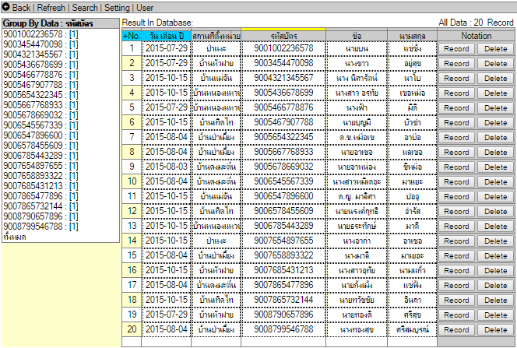
รูปที่ 2 แบบฟอร์มหน้าหลักของซอฟแวร์ ส่วนประกอบหลักคือ เมนู
เช่น วัน/เดือน/ปี สถานที่ตั้งหน่วย รหัสบัตร ชื่อ-สกุล
* หมายเหตุ ต้องมีการสร้างข้อตกลงระหว่างกลุ่มหน่วยงาน โดยการสร้างรหัสประจำตัวของคนไร้สัญชาติจำนวน 13 หลัก เท่ากับของบัตรประชาชนทั่วไป ยกตัวอย่างเช่น การใช้เลขสองหลักแรกในการกำหนดเขตพื้นที่จังหวัด และสองหลักถัดไปเป็นเลขของอำเภอ และตามด้วยข้อมูลอื่นๆ เป็นต้น

รูปที่ 3 ตัวอย่างแบบฟอร์มหน้าหลักของหน่วยงานแพทย์ ในการกรอกข้อมูล
เช่น อาการป่วย วันที่เข้ารักษา วีธีการรักษา จ่ายยา หมายเหตุ เจ้าหน้าที่ตรวจ

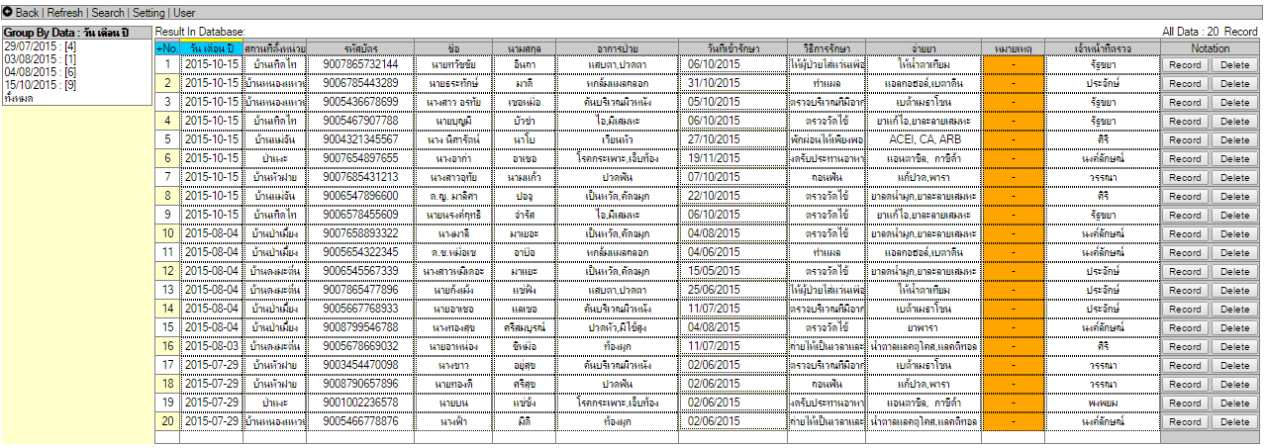
รูปที่ 4 ตัวอย่างการกรอกข้อมูลของเจ้าหน้าที่จะถูกประสานข้อมูลกันในแต่ละหน่วยงาน

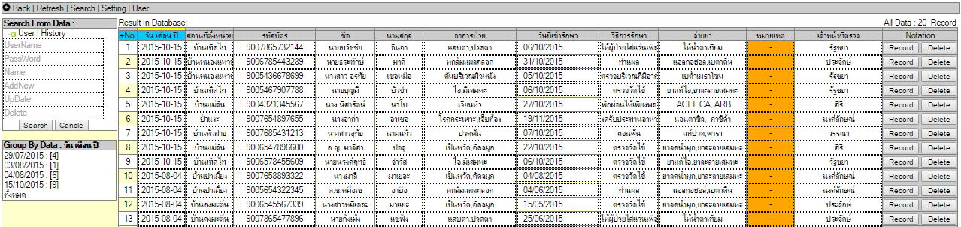
รูปที่ 5 ตัวอย่างการค้นหาและจัดกลุ่มข้อมูลผู้ป่วยจะถูกประสานข้อมูลกันในแต่ละหน่วยงาน

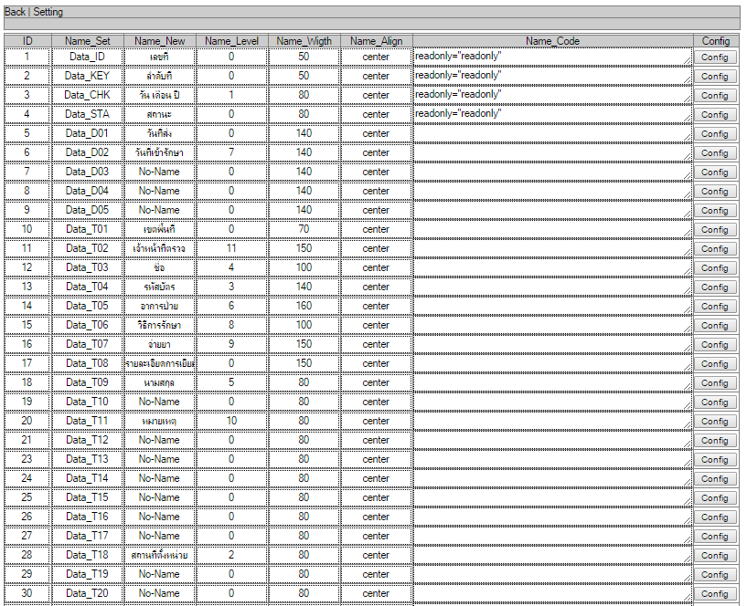
รูปที่ 7 ตัวอย่างการจัดการกำหนดฟิวด์จากผู้ดูแลระบบแต่ละหน่วยงาน
ซึ่งจะไม่สามารถเข้าไปดำเนินการในส่วนของการจัดการฐานข้อมูล MySQL

4. ผลการวิจัย
จากการทดสอบ โดยให้เจ้าหน้าที่ทดสอบกรอกข้อมูลสมมุติ ผลการเก็บข้อมูลด้วยแบบสอบถามจำนวน 2 ชุด คือ แบบสอบถามความพึงพอใจในการใช้โปรแกรมของผู้ใช้ทำการทดสอบ(Function Test) และแบบสอบถามความพึงพอใจด้านความง่ายต่อการใช้งานระบบ (Usability Test) โดยใช้กลุ่มข้อมูลของผู้ร่วมดำเนินการ ได้แก่ กลุ่มบุคลากรทางการแพทย์ จำนวน 15 คน กลุ่มข้อมูลบุคลกรหน่วยงานส่วนท้องถิ่น จำนวน 15 คน และกลุ่มข้อมูลหน่วยงานให้การศึกษา จำนวน 10 คน

4.1) สัญลักษณ์ที่ใช้ในการวิเคราะห์ข้อมูล

ในการวิเคราะห์ข้อมูลและแปลความหมายของการวิเคราะห์ข้อมูลเพื่อให้เกิดความเข้าใจตรงกัน จึงได้กำหนดสัญลักษณ์ที่ใช้ในการวิเคราะห์ข้อมูล ดังนี้

N แทน จำนวนกลุ่มตัวอย่าง

S.D. แทน ค่าความเบี่ยงเบนมาตรฐาน
แทน ค่าเฉลี่ย

4.2) การแปลความหมายค่าคะแนน

การแปลความหมายค่าคะแนนเฉลี่ย ประสิทธิภาพการทำงานของโปรแกรมคณะผู้วิจัยได้แปลความหมายของค่าคะแนนเฉลี่ยในแต่ละด้าน ดังนี้

1.00 – 1.49 หมายถึง มีประสิทธิภาพของระบบในระดับน้อยที่สุด

1.50 – 2.49 หมายถึง มีประสิทธิภาพของระบบในระดับน้อย

2.50 – 3.49 หมายถึง มีประสิทธิภาพของระบบในระดับปานกลาง

3.50 – 4.49 หมายถึง มีประสิทธิภาพของระบบในระดับมาก

4.50 – 5.00 หมายถึง มีประสิทธิภาพของระบบในระดับมากที่สุด

4.3) การเสนอผลการวิเคราะห์ข้อมูล

ในการนำเสนอผลการวิเคราะห์ของการวิจัยครั้งนี้ คณะผู้วิจัยได้วิเคราะห์และนำเสนอในรูปแบบของตารางประกอบความเรียงโดยแบ่งออกเป็น 2 ตอน ดังนี้

ตอนที่ 1 ความพึงพอใจในการใช้โปรแกรมของผู้ใช้ทำการทดสอบ(Function Test)

ตอนที่ 2 ความพึงพอใจด้านความง่ายต่อการใช้งานระบบ (Usability Test)
ตอนที่ 1 แบบสอบถามความพึงพอใจด้านการทำงานได้ตามฟังก์ชันงานของระบบ (Function Test)
รายการประเมิน |  | S.D | ระดับ
1. ความถูกต้องในการจัดเก็บข้อมูลนำเข้า  2. ความถูกต้องในการค้นหาข้อมูล  3. ความถูกต้องในการปรับปรุงแก้ไขข้อมูล  4. ความถูกต้องในการยกเลิกข้อมูล  5. ความถูกต้องของผลลัพธ์ที่ได้จากการประมวลผลในโปรแกรม  6. ความถูกต้องของผลลัพธ์ในรูปแบบรายงาน  7. ความรวดเร็วในการประมวลผลของระบบ  8. ความน่าเชื่อถือได้ของระบบ  9. ความครอบคลุมของโปรแกรมที่พัฒนากับระบบงานจริง  10. การป้องกันข้อผิดพลาดที่อาจเกิดขึ้น | 4.88  4.13  4.38  4.68  4.70  4.18  4.83  4.13  3.90  3.03 | 0.40  0.33  0.49  0.47  0.56  0.45  0.38  0.91  0.59  0.58 | ระดับมากที่สุด  ระดับมาก  ระดับมาก  ระดับมากที่สุด  ระดับมากที่สุด  ระดับมาก  ระดับมากที่สุด  ระดับมาก  ระดับมาก  ระดับปานกลาง
ค่าเฉลี่ยโดยรวม | 4.28 | 0.52 | ระดับมาก
ตารางที่ 4.1 ค่าเฉลี่ยค่าเบี่ยงเบนมาตรฐานความพึงพอใจ
ด้านการทำงานได้ตามฟังก์ชันงานของระบบ (Function Test)
จากตารางที่ 4.1 พบว่า ความถูกต้องในการจัดเก็บข้อมูลนำเข้าในระดับมากที่สุด(=4.88), ความถูกต้องในการค้นหาข้อมูลในระดับมากที่สุด(=4.13),ความถูกต้องในการปรับปรุงแก้ไขข้อมูลในระดับมากที่สุด(=4.38),ความถูกต้องในการยกเลิกข้อมูลในระดับมากที่สุด(=4.68),ความถูกต้องของผลลัพธ์ที่ได้จากการประมวลผลในโปรแกรมในระดับมากที่สุด(=4.70),ความถูกต้องของผลลัพธ์ในรูปแบบรายงานในระดับมากที่สุด(=4.18),ความรวดเร็วในการประมวลผลของระบบในระดับมากที่สุด(=4.83),ความน่าเชื่อถือได้ของระบบในระดับมากที่สุด(=4.13),ความครอบคลุมของโปรแกรมที่พัฒนากับระบบงานจริงในระดับมากที่สุด(=3.90), การป้องกันข้อผิดพลาดที่อาจเกิดขึ้น ในระดับมากที่สุด(=3.03) ดังนั้น ค่าเฉลี่ยค่าเบี่ยงเบนมาตรฐานความพึงพอใจด้านการทำงานได้ตามฟังก์ชันงานของระบบ (Function Test) ในระดับมาก(=4.28)

ตอนที่ 2 แบบสอบถามความพึงพอใจด้านความง่ายต่อการใช้งานระบบ (Usability Test)
รายการประเมิน |  | S.D | ระดับ
1. ความง่ายต่อการใช้งานของระบบ  2. ความเหมาะสมในการเลือกใช้ชนิดตัวอักษรบนจอภาพ  3. ความเหมาะสมในการเลือกใช้ขนาดของตัวอักษรบนจอภาพ  4. ความเหมาะสมในการใช้สีของตัวอักษรและรูปภาพ  5. ความเหมาะสมในการใช้ข้อความเพื่ออธิบายสื่อความหมาย  6. ความเหมาะสมในการใช้สัญลักษณ์หรือรูปภาพในการสื่อความหมาย  7. ความเป็นมาตรฐานเดียวกันในการออกแบบหน้าจอภาพ  8. ความเหมาะสมในการปฎิสัมพันธ์โต้ตอบกับผู้ใช้  9. ความเหมาะสมในการวางตำแหน่งของส่วนประกอบบนจอภาพ  10. คำศัพท์ที่ใช้มีความคุ้นเคยและสามารถปฏิบัติตามได้โดยง่าย | 4.73  3.70  3.58  2.90  2.65  2.30  2.63  3.80  3.78  4.13 | 0.51  0.79  0.98  0.55  0.66  0.69  0.59  0.52  0.62  0.94 | ระดับมากที่สุด  ระดับมาก  ระดับมาก  ระดับปานกลาง  ระดับปานกลาง  ระดับน้อย  ระดับปานกลาง  ระดับมาก  ระดับมาก  ระดับมาก
ค่าเฉลี่ยโดยรวม | 3.42 | 0.68 | ระดับปานกลาง
ตารางที่ 4.2 ค่าเฉลี่ยค่าเบี่ยงเบนมาตรฐานความพึงพอใจ
ความพึงพอใจด้านความง่ายต่อการใช้งานระบบ (Usability Test)

จากตารางที่ 4.2 พบว่า ความง่ายต่อการใช้งานของระบบในระดับมากที่สุด(=4.73), ความเหมาะสมในการเลือกใช้ชนิดตัวอักษรบนจอภาพในระดับมาก(=3.70), ความเหมาะสมในการเลือกใช้ขนาดของตัวอักษรบนจอภาพในระดับมาก(=3.58), ความเหมาะสมในการใช้สีของตัวอักษรและรูปภาพในระดับปานกลาง(=2.90), ความเหมาะสมในการใช้ข้อความเพื่ออธิบายสื่อความหมายในระดับปานกลาง(=2.65), ความเหมาะสมในการใช้สัญลักษณ์หรือรูปภาพในการสื่อความหมายในระดับน้อย(=2.30), ความเป็นมาตรฐานเดียวกันในการออกแบบหน้าจอภาพในระดับปานกลาง( =2.63), ความเหมาะสมในการปฎิสัมพันธ์โต้ตอบกับผู้ใช้ในระดับมาก (=3.80), ความเหมาะสมในการวางตำแหน่งของส่วนประกอบบนจอภาพในระดับมาก(=3.78), คำศัพท์ที่ใช้มีความคุ้นเคยและสามารถปฏิบัติตามได้โดยง่ายในระดับมาก(=4.13) ดังนั้น ความพึงพอใจด้านความง่ายต่อการใช้งานระบบโดยรวมในระดับปานกลาง (=3.42)

5. ข้อเสนอแนะ
การวิจัยในครั้งนี้ยังอยู่ในขั้นตอนของการทดลองสร้างซอฟต์แวร์ต้นแบบสำหรับเก็บข้อมูลในระดับการความต้องการของผู้ใช้งานเท่านั้น ซึ่งจะพัฒนาต่อยอดไปสู่ระบบต้นแบบของการจัดเก็บข้อมูลการดำเนินงานทางการแพทย์ในพื้นที่ จ.เชียงราย ต่อไป ในกระบวนพัฒนาต่อไปคือ การพัฒนาระบบจริงสำหรับใช้งานกับกลุ่มหน่วยงานความร่วมมือภาคีแต่ละฝ่าย แต่ยังมีประเด็นที่จะต้องพิจารณาต่อไปในด้านสมรรถนะของระบบ ได้แก่ 1) การตรวจสอบประสิทธิภาพความครบถ้วนข้อมูลและระยะเวลาในการอัพเดทข้อมูลระห่างฐานข้อมูลหลักและฐานข้อมูลสำรอง 2) การหาวิธีที่มีประสิทธิภาพสูงเพื่อการรองรับปริมาณจำนวนข้อมูลที่มากขึ้น 3) การพัฒนาไปสู่ระบบฐานข้อมูลคนไร้สัญชาติ ซึ่งระบบจะต้องรองรับข้อมูลภาพถ่าย และระบบสืบค้นลายนิ้วมือ และ4) การพัฒนาระบบรายงานไปสู่กระบวนการวิเคราะห์ของดาต้าไมนิงค์ ในงานวิจัยอื่นๆ ต่อไป

7.บรรณนุกรม
เกียรติศักดิ์ จันทร์หอม.(2554).การพัฒนาแนวทางการค้นหาความซ้ำซ้อนของข้อมูลบนระบบจัดการฐานข้อมูล = Development of data-duplication detection approach on database management system เชียงใหม่ : บัณฑิตวิทยาลัย มหาวิทยาลัยเชียงใหม่.

ณัฐวุฒิ เหล่าแสงศรี.(2558).9 กุมภาพันธุ์. ระบบฐานข้อมูลศิษย์เก่า.[บทสัมภาษณ์].

พิมพกา เชื่อมสกุล.(2555).การพัฒนาระบบคลังข้อมูลงานด้านการรักษาผู้บาดเจ็บของศูนย์อุบัติเหตุ โรงพยาบาลมหาราชนครเชียงใหม่ [บทคัดย่อ]. เชียงใหม่ : บัณฑิตวิทยาลัย มหาวิทยาลัยเชียงใหม่.

วิเชียร เปรมชัยสวัสดิ์.(2547).ระบบฐานข้อมูล. กรุงเทพฯ: สมาคมส่งเสริมเทคโนโลยี (ไทย-ญี่ปุ่น).

สงกรานต์ ทองสว่าง.(2544).MySQL ระบบฐานข้อมูลสำหรับอินเทอร์เน็ต. กรุงเทพฯ : ซีเอ็ดยูเคชั่น.

สุริยัน เตจ๊ะสุรินทร์.(2552).ระบบติดตามแผนงานของศูนย์อนามัยที่ 10 การค้นคว้าแบบอิสระ วิทยาศาสตรมหาบัณฑิต. สาขาวิชาเทคโนโลยีสารสนเทศและการจัดการ บัณฑิตวิทยาลัย มหาวิทยาลัยเชียงใหม่.

โอภาส เอี่ยมสิริวงศ.(2545). การออกแบบและการจัดการฐานขอมูล Database Design and Management.กรุงเทพฯ: บริษัท ซีเอ็ดยูเคชนั่ จํากัด (มหาชน).

Ngo,T.D.(2553).Development of the nursing workplace database in Xanh Pon general hospital, Hanoi city, the socialist republic of Vietnam. Chiang Mai University. graduate School;Chiang Mai University. Field of Nursing Administration.

ประวัติผู้วิจัย
1. ประวัติส่วนตัว |  | 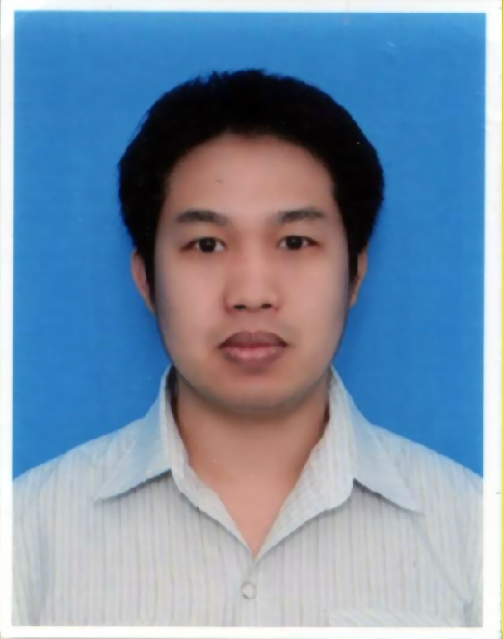
ชื่อ-นามสกุล | นายเศรษฐชัย ใจฮึก
ตำแหน่งปัจจุบัน | รองคณบดีฝ่ายนโยบายและแผน  สำนักวิชาคอมพิวเตอร์และเทคโนโลยีสารสนเทศมหาวิทยาลัยราชภัฏเชียงราย
วัน เดือน ปี เกิด | 04 ม.ค. 2523
ที่อยู่ปัจจุบัน | มหาวิทยาลัยราชภัฏเชียงราย ถ.พหลโยธิน ต.บ้านดู่ อ.เมือง จ.เชียงราย
เบอร์โทรศัพท์ | 053-776395
เบอร์โทรสาร
เบอร์โทรศัพท์มือถือ | 089-7555257
2. ประวัติการศึกษา
ปี พ.ศ.ที่จบ | วุฒิการศึกษา | สาขาวิชา | สถาบันที่จบ
2543 | ปริญญาตรี คบ. | คอมพิวเตอร์ศึกษา | สถาบันราชภัฏลำปาง
2547 | ปริญญาโท วท.ม. | สารสนเทศและอินเตอร์เน็ต | มหาวิทยาลัยนเรศวร วิทยาเขตพะเยา

3. ประวัติการทำงาน
ช่วงปี พ.ศ. | ตำแหน่ง | หน่วยงาน
2547 – 2557 | อาจารย์ | สำนักวิชาคอมพิวเตอร์และเทคโนโลยีสารสนเทศมหาวิทยาลัยราชภัฏเชียงราย
2558 – ปัจจุบัน | รองคณบดี | สำนักวิชาคอมพิวเตอร์และเทคโนโลยีสารสนเทศมหาวิทยาลัยราชภัฏเชียงราย

4. ผลงานด้านการวิจัยทั้งภายในและภายนอกประเทศ
งานวิจัยที่ทำเสร็จแล้ว
2556 การรับรู้และการยอมรับชีวิตในวัยชราเพื่อการใช้ชีวิตอย่างบูรณาการของประชาชนในเขตพื้นที่ชายแดนจังหวัดเชียงราย
2557 การพัฒนานวัตกรรมการจัดการเรียนรู้ในแต่ละช่วงวัยเพื่อสร้างภูมิคุ้มกันทางสังคมสำหรับประชาชนในเขตพื้นที่ชายแดนจังหวัดเชียงราย
2557 การสร้างเครือข่ายเกี่ยวกับการนำระบบสารสนเทศเพื่อพัฒนาการเรียนรู้ของชุมชนให้ดำรงอยู่ของพิธีกรรมและความเชื่อเกี่ยวกับการดูแลสุขภาพของชาวล้านนา ในเขตจังหวัดเชียงราย พะเยา น่าน
2558 การนำระบบ SMS เพื่อเพิ่มประสิทธิภาพการบริหารจัดการด้านการศึกษา การศึกษา : สำนักวิชาคอมพิวเตอร์และเทคโนโลยีสารสนเทศ มหาวิทยาลัยราชภัฏเชียงราย
2558 การพัฒนาระบบเหมืองข้อมูลสำหรับวิเคราะห์ปัจจัยที่ส่งผลต่อการสำเร็จ การศึกษา : นักศึกษาสำนักวิชาคอมพิวเตอร์และเทคโนโลยีสารสนเทศ มหาวิทยาลัยราชภัฏเชียงราย
2558 การพัฒนาระบบสืบค้นข้อมูลการประกันคุณภาพทางการศึกษาด้วยเทคนิคออนโทโลยีกรณีศึกษา สำนักวิชาคอมพิเตอร์และเทคโนโลยีสารสนเทศ มหาวิทยาลัยราชภัฏเชียงราย
งานวิจัยที่กำลังดำเนินการ
- การบูรณาการรูปแบบการพัฒนาศักยภาพการพึ่งตนเองในกลุ่มผู้สูงอายุและหมอเมืองแบบยั่งยืน โดยเครื่องมือและกระบวนการทางเทคโนโลยีสารสนเทศตำบลท่าก๊อ อำเภอแม่สรวย จังหวัดเชียงราย

2. ประวัติส่วนตัว |  | 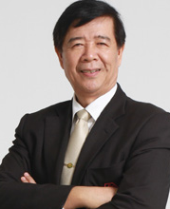
ชื่อ-นามสกุล | นาวาอากาศเอก ผศ.ดร.สุรศักดิ์ มังสิงห์
ตำแหน่งปัจจุบัน | ผู้อำนวยการหลักสูตรวิทยาศาตรมหาบัณฑิต สาขาวิชาเทคโนโลยีสารสนเทศ
วัน เดือน ปี เกิด | -
ที่อยู่ปัจจุบัน | สาขาวิชาเทคโนโลยีสารสนเทศ คณะเทคโนโลยีสารสนเทศ มหาวิทยาลัยศรีปทุม อาคารสยามบรมราชกุมารี (อาคาร 5) ชั้น 8 เลขที่ 2410/2 ถนนพหลโยธิน เขตจตุจักร กรุงเทพ
เบอร์โทรศัพท์ | 02-5791111 ต่อ 3043
เบอร์โทรสาร
เบอร์โทรศัพท์มือถือ | 08-18269680
2. ประวัติการศึกษา
ปี พ.ศ.ที่จบ | วุฒิการศึกษา | สาขาวิชา | สถาบันที่จบ
2517 | ปริญญาตรี B.S. in Engineering Structures, | Materials and Fluids | University of South Florida, U.S.A.
2527 | ปริญญาโท: M.S. | Computer Science | Naval Postgraduate School, U.S.A.
2529 | ปริญญาโท: | วิศวกรรมอุตสาหการ | จุฬาลงกรณ์มหาวิทยาลัย
2547 | ปริญญาเอก D.Eng. | Computer Science | Asian Institute of Technology, Thailand

3. ประวัติการทำงาน
ช่วงปี พ.ศ. | ตำแหน่ง | หน่วยงาน
2518 -2531 | วิศวกร | กรมช่างอากาศ บางซื่อ กองทัพอากาศ
2533-2535 | หัวหน้าแผนกนโยบายและแผน | ศูนย์กรรมวิธิข้อมูล สนามเสือป่า
2535 -2540 | ผู้จัดการทั่วไปกลุ่มงานคอมพิวเตอร์และการสื่อสารโทรคมนาคม | บริษัทวรจักรอินเตอร์เนชั่นแนล จำกัด
2540-ปัจจุบัน | ผู้อำนวยการหลักสูตรวิทยาศาตรมหาบัณฑิต | สาขาวิชาเทคโนโลยีสารสนเทศ  มหาวิทยาลัยศรีปทุม

4. ผลงานด้านการวิจัยทั้งภายในและภายนอกประเทศ
งานวิจัยที่ทำเสร็จแล้ว
2551 ผลงานตีพิมพ์เรื่อง “THE DESIGN OF LEARNING MANAGEMENT SYSTEM THAT ADAPT CONTENT LEARNING PATH AND LEARNING TASK ACCORDING TO LEARNER, ” ในรายงานการประชุมสัมมนา International e-Learning Conference (2008)
2551 ผลงานตีพิมพ์เรื่อง “Design of Intelligent Tutoring System for Collaborative Problem Based Learning” ในรายงานการประชุมสัมมนา International e-Learning Conference (2008) 2552 ผลงานตีพิมพ์เรื่อง “Digital Data Security and Hiding on Virtual Reality Video 3D GIS,” ในวารสารวิชาการ International Journal of Management Science and Engineering Management, Vol. 4 (2009)
2556 Pungjai Phichaya-anutarat, Surasak Mungsing, “Detailed Structure Applicable to Hybrid Recimmendation Technique for Automated Personalized POI Selection”, International Journal of Information Technology and Management Information System (IJITMIS), Volume 4 Issue 2, May-August (2013).
2556 Phuengjai Phichaya-anutarat and Surasak Mungsing “Hybrid Recommendation Technique for Automated Personalized POI Selection”, International Journal of Information Technology ans Management Information System (IJITMIS), Volume 4 Issue 1, Jan-April 2013
2556 Katanyoo Klubsuwan, Wittaya Koodtalang and Surasak Mungsing, " Traffic Violation Detection Using Multiple Trajectories Evaluation of Vehicles", Fourth Internationall Conference on Intelligent Systems, Modelling and Simulation (ISMS 2013), 29-31 January, 2013
งานวิจัยที่กำลังดำเนินการ
-

